MERKUR České Budějovice, z. s.

oddíl sportovní gymnastiky

pořádá

MEMORIÁL PETRA KOUBY

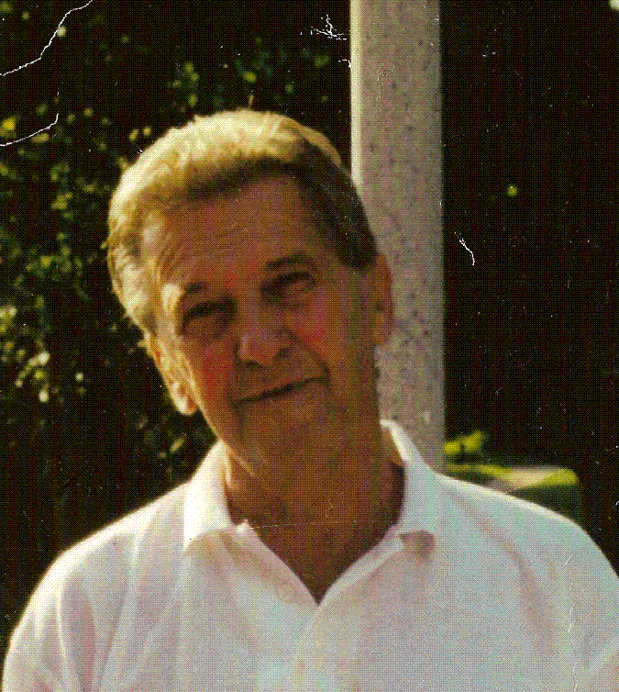
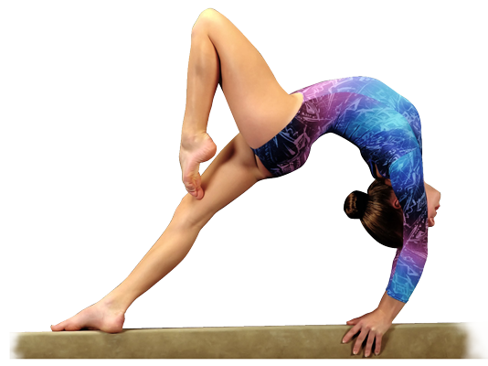

dvojboj: kladina, prostná

České Budějovice 09. 12. 2022

Rozpis Memoriálu Petra Kouby
ve sportovní gymnastice žen.

- Všeobecná ustanovení

Pořadatel: Merkur České Budějovice www.gymcentrum.cz

Činovníci: ředitel závodu: Gustav Bago
jednatel: Karolína Imbrová
hlavní rozhodčí: Irena Polívková
prezence: Bagová Vladimíra
vedoucí nástupu: Zuzana Pučejdlová
hlasatel: Gustav Bago
hudby: Nováková, Černá
počtářská komise: Bago, Bagová

Místo: tělocvična Gymcentrum Merkur České Budějovice, Pražská 19 https://mapy.cz/s/1d6fP

Datum: 09. 12. 2022

Přihlášky: do 05. 12. 2021 pouze přes GIS (evidovaní a registrovaní). Kapacita závodu se omezuje na 100 dětí. Pak bude přihlašování uzavřeno.
Omezení 5 závodnic z oddílu v kategorii
Dotazy: e-mail: info@gymcentrum.cz
tel.: +420724379527

Podmínka účasti: včas zaslaná přihláška, platná lékařská prohlídka, gymnastický trikot, hudbu má každá závodnice vloženu přes GIS a s sebou na samostatném flash disku.

Upozornění!!! Na každých 5 závodnic musí každý oddíl delegovat 1 kvalifikovanou rozhodčí, nebo zaplatit penále 300,- za každou chybějící rozhodčí. Jméno a kvalifikaci rozhodčí uveďte do přihlášky v GIS.

Startovné: 250,-Kč za závodnici, (část startovného bude použita k zaplacení práce rozhodčích)

Ubytování: z 08. na 09. 12. ve vlastních spacích pytlích v tělocvičně, poplatek 50,-Kč / osoba. Zájem o nocleh je nutné uvést v přihlášce GIS. Případně zavolat či napsat. Kontaktní osoba Gustav Bago – 724 379 527.

Upozornění: možnost tréninku na závodišti již v pátek 9. 12. 2022 po schůzi KSK) cca 19,00.

Ceny: závodnice na 1. – 3. místě v každé kategorii obdrží věcnou cenu, medaili a diplom, závodnice na 4. až 6. místě věcnou cenu a diplom, ostatní drobné ceny

2. Technická ustanovení

Závodní kancelář bude otevřena v den závodu od 7,30 hod.

Časový harmonogram: 7,30 – 8,20 prezence závodnic
07,30 – 8,45 volné rozcvičení dopoledních kategorií
08,30 – 8,50 porada rozhodčích a trenérů
08,45 – 9,00 nástup a zahájení závodů
12,00 – 13,00 volné rozcvičení odpoledních kategorií
13,00 – 13,30 vyhlášení výsledků dopoledních

18,00 vyhlášení výsledků odpoledních kategorií

Přesný časový harmonogram závodu a obsazených kategorií bude upřesněn podle počtu přihlášených závodnic a zaslán předem přihlášeným.

Propozice:

Kategorie:
Závodí jednotlivci ve dvojboji kladina, prostná.

Závod Memoriál Petra Kouby – jednotlivci – ZP ČGF podzim

VS0 ženy, ročníky narození 2017–2015, soutěž jednotlivců
V. liga (ZP ČGF), ženy, ročníky narození 2017–2014, soutěž jednotlivců
IV. liga (ZP ČGF), ženy, ročníky narození 2016–2011, soutěž jednotlivců
II. liga (dle juniorky B), ženy, 2015 a starší, soutěž jednotlivců
III. liga (A) ZP ČGF (2016 a starší), (B) ZP ČGF (2016–2011)
Každá závodnice může startovat pouze v jedné kategorii.

Úpravy ZP ČGF
IV. liga – hudba povinná pro všechny bez udělované bonifikace dle ZP ČGF, bonifikace za vazby dle FIG platí
Dále vyhlašujeme soutěž o putovní pohár Petra Kouby, kdy se sečtou známky nejlepších z oddílu ve čtyřech kategoriích.
1. místo diplom a putovní pohár, 2-3. místo diplom.
Nářadí: Prostná – originální certifikované nářadí FIG, pružinová podlaha čtverec 12x12. Kladina Spieth certifikovaná FIG. V předsálí jsou kladiny na rozcvičení.
Gustav Bago Karolína Imbrová
ředitel závodu jednatel závodu

